汎札萊·原夢館
原民風格店家徵選招募計畫「第二次招商｜隨到隨審｜額滿為止」
一、計畫宗旨
只有創意股份有限公司受花蓮縣政府原住民行政處維運委託，於114年11月7日起正式營運汎札萊·原夢館(以下簡稱本館)，本館是花東基金支持下的原住民族文化產業重要據點，由台鐵舊機工房活化而成，融合展示、銷售與表演功能。本計畫目標將此場域打造為具品牌形象的原住民族文創聚落，創造經濟收益並培育在地人才。
本館的設立，不僅是為了提供一個展示與販售原住民族特色商品的平台，更承載著傳承文化、促進在地經濟發展的深遠意義。藉由活化擁有歷史記憶的台鐵舊機工房，我們將工業遺產轉化為文化創新的沃土，讓過去與現在、傳統與現代在此交匯，展現原住民族豐富的生命力與創造力。

二、計畫目標
為打造成一個國際級的原住民族文化創意交流中心。本館將引入多元化的原住民族藝術家、工藝師與連鎖品牌等，提供他們展現才華的舞台，並透過品牌化的策略，提升原住民族產品的市場競爭力與附加價值。這不僅包括實體店面的經營，更將整合線上平台，擴大銷售管道，讓更多人認識並支持原住民族的獨特創作。
本次徵選招募計畫共有12個室內空間徵求民間資源導入，歡迎生活創意、工藝推廣、社會設計、藝術跨界、風格通路之品牌、社會企業、文化藝術、展覽策劃等業者踴躍投件，期能引進創意經營理念，開拓歷史場域活化再利用的新契機。

三、計畫時程
本次為第二次招商採「隨到隨審」方式辦理，自公告日起開放受理申請，無設定固定收件截止日。本館將依實際收件狀況，滾動式辦理書面審查作業，額滿為止。
說明如下：
- 本次招商採常態性徵件。
- 每一梯次原則於收件後30個日曆天內完成書面審查。
- 若該空間名額提前額滿，本館將公告停止該空間之徵件。
- 如有空間釋出，本館得再行公告補充徵件。
※本館保留依實際營運需求調整徵件節奏與審查時程之權利。
項次 | 作業流程 | 說明
1 | 招商公告 | 官網公告，正式啟動第二次招商
2 | 受理申請 | 採線上投件，隨到隨審
3 | 書面審查 | 收件後滾動式召開審查會議
4 | 必要時補件/面談 | 若審查委員認為有補充說明必要
5 | 結果通知 | 個別通知並公告於官網
6 | 簽約 | 通知日起14日內完成
7 | 進駐準備 | 依雙方約定期程辦理
8 | 正式營運 | 依核定時程開始

四、計畫內容
（一）空間說明
本計畫於本館的一、二、三樓，每單位依需求擇一申請，地址位於花蓮縣花蓮市重慶路572號（東大門夜市旁）。如下圖：
區域 | 位置 | 坪數 | 營運使用類型 | 備註
開放徵選空間 | 1 | 約22.5坪 | 以銷售商品、服務提供、餐飲、體驗互動、跨界合作等各項型態之營運內容，並具有原民意象之內涵風格者，達成具有嶄新創意概念的營運模式，皆在鼓勵投件之列。
開放徵選空間 | 2 | 約22.5坪
開放徵選空間 | 3 | 約57坪
開放徵選空間 | 4 | 約33.9坪
開放徵選空間 | 5 | 各間約15.6坪
開放徵選空間 | 6 | 各間約15.6坪
開放徵選空間 | 7 | 各間約15.6坪
開放徵選空間 | 8 | 各間約15.6坪
開放徵選空間 | 9 | 約12坪
開放徵選空間 | 10 | 各間約15.6坪
開放徵選空間 | 11 | 各間約15.6坪
開放徵選空間 | 12 | 各間約15.6坪
各空間一經錄取簽約即視為額滿，本館將即時公告剩餘可申請空間資訊。
一樓獨立空間圖
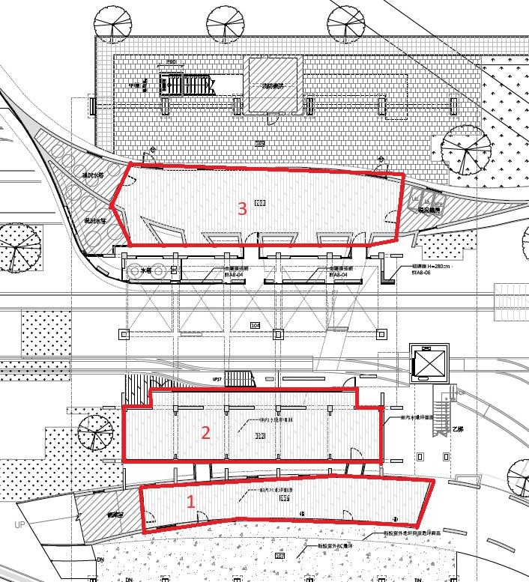
二樓獨立空間圖
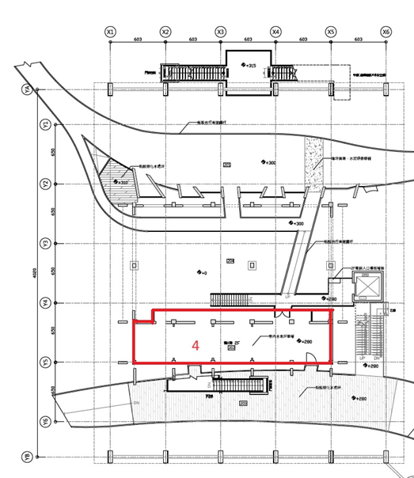

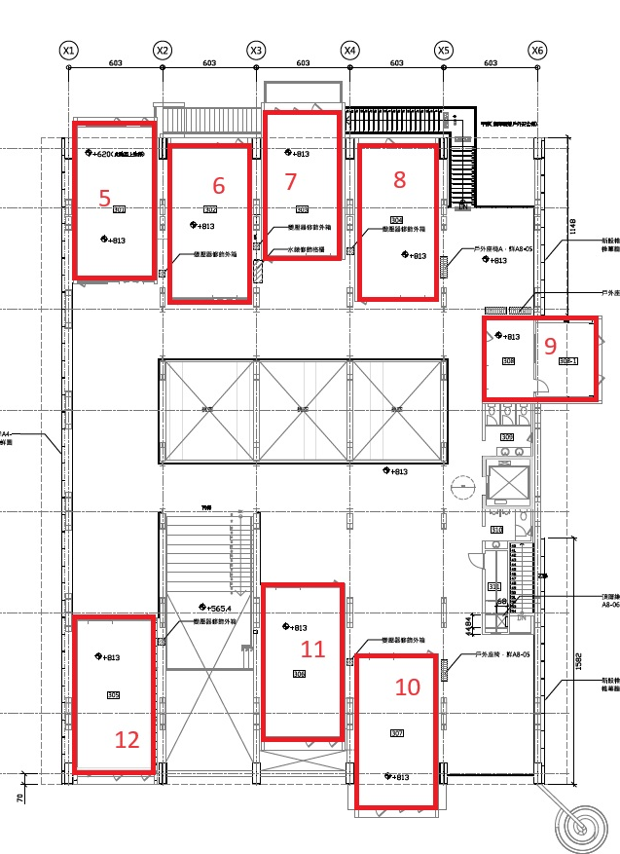
三樓獨立空間圖

（二）各空間使用期限及相關費用
項次 | 項目 | 費用 | 說明
1 | 場地使用費 | 每月每坪600元
2 | 電費 | 每度10元
3 | 公共管理費 | 每月每坪200元 | 公共區域水電費及設備維護費用、機電、保全、清潔費用。
4 | 履約保證金 | 2個月租金
備註：
- 使用期間：以一年為一期，合約期滿如使用單位有意繼續使用，應於合約期滿前120個日曆天向本館申請，並經本館召開營運檢視會議作為是否續約依據。
- 使用單位如未申請續約或提前解約，為延續空間使用效益，本館得洽備取單位進行短期專案合作或再次發布徵選公告，並經本計畫審查程序通過後，進行短期專案合作，惟其使用條件以不優於上開條件為原則。
- 自進駐起始日開始計算前開列表之相關費用，若不足月則依比例以天數為計。
- 履約保證金應於本館通知審查合格之次日起 7 個日曆天內(末日為例假日者順延1日)，匯入本館指定帳戶。
- 本計畫之合約解除、終止或期滿時，使用單位應繳清依本計畫所訂合約之相關費用，並將本計畫使用空間回復原狀或至本館同意之狀態，點交歸還予本館，無待解決事項後得無息退還履約保證金。
- 本館指定專戶帳戶：
(1)受款人(或户名):花蓮縣政府代收保管金
(2)受款銀行:台灣銀行花蓮分行(代號:0040185)
(3)受款帳號:018-038-09401-9

（三）空間使用：本計畫空間使用應配合下列規定
- 使用單位自行使用，不得私自出租、分租或以其他任何方式，將進駐使用權轉讓第三方。
- 空間使用與設備配置相關計畫以不涉及建築本體，且以可恢復性及可移動性為主，並配合本館建築管理維護計畫核實日常維護事項。
- 營業時間原則為每週二至週四下午1時至晚間10時，週五至週日下午1時至晚間12時，週一固定館休。實際營業時間須配合本館公告之營運方針及實際需求調整。
- 使用單位之駐點人員如無故遲到早退，本館得對使用單位按事件次數每次計罰新臺幣 200元整，如情節重大者或經限期改善未補正者，本館有權逕行終止與使用單位簽訂之合約，若受有損害並得要求賠償。

五、申請方式：依下列規定填具並檢附相關文件至本館官網線上申請
(一)申請資格：
- 以促進交流互動、異業結盟及串連文創產業上、中、下游相關業者且完成公司設立或商業登記之團體或法人為優先。
- 以創意生活類、文創職人類等未成立公司或商業登記之個人或團隊為優先。
(二)申請資料：
- 原民風格店家徵選招募計畫營運使用申請表(參照附件一)，團體應蓋設立登記章及負責人印鑑章，個人僅需印鑑章。
- 主管機關核發之立案、登記證書影本，若為個人申請附上身分證明文件影本。
- 納稅證明(依法免繳納營業稅或綜合所得稅者，應繳交核定通知書影本或其他依法免稅之證明文件影本)。
- 營運計畫書(參照附件二)：作為空間使用合約書之一部分(若經審查會議紀錄記載須修正者應依決議予以修正，無法配合修正者視為未通過)，內容應至少包含下列審查項目，並依審查項目前後次序撰寫：
項次 | 審查項目 | 配分
1 | 申請單位經驗及履約能力  (1)團隊具備各項專業人力、經驗  (2)過去相關工作實績或代表性作品 | 20%
2 | 空間使用企畫  (1)營運計畫及時程  (2)營運項目及空間規劃  (3)商品內容與行銷方案規劃  (4)營運預估損益表  (5)預期效益及成果願景 | 60%
3 | 回饋計畫：  (1)促銷模式  (2)客製商品與設計理念(只在原夢館限量販售之產品) | 20%

※備註:
- 進駐單位所展售商品、提供服務之範圍，應依營運計畫書內容為之。非營運計畫書內之商品或服務，且未經本館另行事前同意者不得以任何方式展售或提供。
- 進駐單位應擔保所販售或提供之商品、服務，無侵犯他人商標、代理權、專利權、著作權之情事，並不得販售政府法規之違禁品，進駐單位之一切營業行為，不得違反公平交易法、消費者保護法、商品標示法及其他相關之規定。

(三)送件方式：
本次招商採隨到隨審制，申請單位應：
- 將完整申請資料電子檔寄送至：creativityonly106@gmail.com
- 並於官網線上完成申請表填報
說明：
- 無固定截止時間。
- 收件資料不齊者，本館得通知限期補件。
- 補件未完成者，視為放棄申請。
- 投件資料恕不退還。

六、 審查程序
(一) 審查方式
本次招商採「書面審查為主」，本館將依收件順序滾動式辦理審查作業。
必要時得：
- 通知申請單位補充資料
- 安排線上或實體說明會談
(二) 審查委員組成
維持原簡章規定：
- 外部委員3位
- 內部委員2位
- 共組審查委員會
(三) 錄取原則
- 依審查評分結果擇優錄取。
- 同一空間若同時有多案競逐，擇最高分者優先。
- 若單一空間已錄取，該空間即停止徵件。
- 本館保留最終錄取權。

七、 簽約
(一)經審查合格之使用單位應於本館通知次日起 14 個日曆天內，完成契約用印並回擲本館。
(二)使用單位須於進駐起始日前 20 個日曆天內完成空間布置、資料提供及參與技術協調會等進駐相關事宜。
(三)未完成前兩項者，視同放棄，且該名額將由備取遞補進駐使用或本館將另案啟動公開徵選。

八、 續約、提前終止及年限期滿
(一)使用單位如有意續約，應於合約期滿前60個日曆天提出申請，經本館審查同意後始得續約。
(二)使用單位如欲提前終止合約，需依下列規定辦理：
- 使用單位於合約期滿前 90 個工作日內向本館提出書面申請並經本館同意後，使用單位須支付 3 個月場地使用費用作為違約金。
- 使用單位於合約期滿前 60 個工作日內向本館提出書面申請並經本館同意後，使用單位須支付 4 個月場地使用費用作為違約金。
- 使用單位於合約期滿前 30 個工作日內向本館提出書面申請並經本館同意後，使用單位須支付 5 個月場地使用費用作為違約金。
(三)如有下列情形者，本館得以書面通知使用單位提前終止合約並限期其離駐，且使用單位不得向本館請求任何賠償或補償並應無條件配合：
- 政府因舉辦公共事業需要、公務需要或依法變更使用者。
- 政府因開發利用、實施國家政策或都市計畫必須收回者。
- 使用單位運用方式違反法令者。
- 因可歸責於使用單位之事由，致本館相關設施或設備毀損且經本館限期改善後仍未改善者。

九、 使用辦法：
(一)本館之建物係歷史建築改建，故全區均禁止釘、敲、槌、打等任何形式破壞或外型改變及顏色變更。
(二)使用單位進駐之設備及器材物件(含地面)，禁止使用雙面膠、透明膠帶、強力膠等會殘留黏膠或損壞表面之接著方式進行加工作業。
(三)使用單位如使用布幕、地毯、人工草皮等，應提供防焰證明及樣章供本館存查。
(四)使用單位應無條件配合參與本館辦理之相關推廣活動以使空間運用效益最大化。
(五)使用單位離駐前應復原空間原貌，如空間或本館設備有所損壞，且經限期未復原者，則由本館復原且其相關費用逕由履約保證金扣除，不足之處應由本館開立發票起7日內繳清。
(六)使用單位若有違規情形應立即改善，若有限期改善未補正或狀態嚴重、累犯之情形，本館保有逕行提前終止雙方合約之權利。

十、 其他事項
(一)本計畫為合約之一部分，若計畫內容與合約約定不一致者，以合約為準。
(二)本計畫未盡事宜適用文化資產保存法、行政程序法等有關法令之規定，並準用民法相關規定。如生疑義，由本館依公平原則解釋之。
(三)有意申請者，請於辦公時間(週一至週五上午 10 時至下午6 時)內向本館專案辦公室專線洽詢(02-2768-8118 林小姐、翁先生)。

十一、 附件
附件一-原民風格店家徵選招募計畫營運使用申請表(參考格式)
附件二-原民風格店家徵選招募計畫營運計劃書(參考格式)

附件一
汎札萊·原夢館原民風格店家徵選招募計畫營運使用申請表
申請日期： 年 月 日
公司名稱 |  |  | 負責人 | 姓名 | 性別
主要品牌名稱 |  |  | 負責人 | 電話/  手機 | ☐男、☐女
登記類型 | ☐商號（一般個人工作室屬此類）  ☐公司  ☐其他 （Ex:個人） |  | 負責人 | 年齡 | ☐20歲以下 ☐21-30歲  ☐31-40歲 ☐41-50歲  ☐51-60歲 ☐60歲以上
公司成立日期 | 年 月 日 |  | 聯絡人 | 姓名
營利事業統一編號 |  |  | 聯絡人 | 電話/  手機
實收資本額 | 萬元 |  | 聯絡人 | Email
公司地址
官方網站
營業項目
所屬產業類別 | ☐視覺藝術、☐音樂及表演藝術、☐工藝、☐產品設計、☐數位內容、☐創意生活、☐出版、☐品牌設計時尚、☐餐飲、☐其他：
欲申請空間  （請依優先順序填入編號至3個） |  |  | 是否有用水需求 |  | 是☐  請簡述原因：  否☐
空間規劃說明（簡述）
自帶設備
（請說明）
檢附文件 | ☐設立登記或個人申請請檢附身份證影本、☐營運計畫書
☐我同意提供個人資料，並知道花蓮縣政府原住民行政處將依「個人資料保護法」確保我的個人資料不外洩，並知道前述個資僅用於「原民風格店家徵選招募計畫」營運相關用途使用。（本項需閱讀並勾選）
申請人：簽章
法人登記章
負責人章
代表人：簽章

中華民國 年 月 日
附件二

汎札萊·原夢館
「原民風格店家徵選招募計畫」
營運計畫書

(請以橫式簡報提供，內容建議圖文並茂)

申請單位
申請日期： 年 月 日

汎札萊·原夢館
「原民風格店家徵選招募計畫」營運計畫書大綱
一、 建議撰寫內容如下，請勿超過 20 頁：
◼ 申請單位經驗及履約能力
(1)團隊具備各項專業人力、經驗
(2)過去相關工作實績或代表性作品
◼ 空間使用企畫
(1)營運計畫及時程
(2)營運項目及空間規劃
(3)商品內容與行銷方案規劃
(4)營運預估損益表
(5)預期效益及成果願景
◼ 回饋計畫
(1)有助於本館營運之各項業務或服務拓展
(2)有利於本縣民眾、生活、風格、藝術、設計推廣等福祉提升
(3)促銷方案
(4)客製商品與設計理念(只在原夢館限量販售之產品)

(請以橫式簡報提供，大綱依照上述順序撰寫)

